**Union Nautique Corporative d’Annecy-le-Vieux**

**Challenge Lavorel étape N°1** *- Grade 5B –* **06 juillet 2024**

**Annexes aux instructions de course**

**1. REGLES**

**1.1** L’épreuve est régie par les règles telles que définies dans Les Règles de Course à la Voile

**1.4** Heure légale du coucher du soleil :  **21** **heures 28 min**

**2. AVIS AUX CONCURRENTS**

Les avis aux concurrents seront affichés sur le tableau d’affichage à côté de l’accueil.

**3. COMMUNICATION AVEC LES CONCURRENTS**

Sur l’eau, le comité de course a l’intention de veiller et de communiquer avec les concurrents sur le **canal VHF n°6.**

**5. SIGNAUX FAITS A TERRE**

**5.1** Les signaux faits à terre sont envoyés au mât de pavillons au niveau de l’accueil du club.

**5.2** Délai minimum entre l’affalée de l’Aperçu à terre et le signal d’avertissement : **20 Minutes**

**5.3** Les équipements individuels de flottabilité sont obligatoires pour les séries catamarans et dériveurs. Pour les habitables et quillards ils doivent être portés quand le pavillon Y est envoyé, conformément à la RCV 40.

**6. PROGRAMME DES COURSES**

**6.1** Les courses sont prévues selon le programme de l’Avis de Course. Le nombre de courses maxi à courir pour chaque classe est de 6.

**6.3** Pour prévenir les bateaux qu’une course ou séquence de courses va bientôt commencer, un pavillon Orange sera envoyé avec un signal sonore **3 minutes** au moins avant l’envoi du signal d’avertissement.

**7. PAVILLONS DE CLASSE**

**Définition : Dériveurs pavillon LASER (sigle rouge sur fond vert)**

**Catamaran pavillon HOBIE CAT (sigle noir sur fond jaune)**

**Quillard et Habitables pavillon MICRO (sigle rouge sur fond blanc)**

**9.** **LES PARCOURS (voir annexe parcours)**

**9.2** **Signaux de parcours :**

- **Sans flamme** au bateau Comité : parcours ***côtier***

- **Flamme n°1** au bateau Comité : parcours ***banane 1 tour :*** D - 1 - 2 - Arrivée

- **Flamme n°2** au bateau Comité : parcours ***banane 2 tours :*** D - 1 - 2 -1 - 2 - Arrivée

**10. MARQUES**

**Marques de parcours :**

*Côtier :* voir plan côtier dans annexe parcours. Le parcours sera affiché au bateau Comité.

*Banane :* bouées gonflables jaunes cylindriques

**Marques de départ :** *Côtier :* marque jaune ou bouée fixe du lac

*Bananes :* bouée cylindrique jaune

**Marques d’arrivée :**  *Côtier :* marque jaune ou bouée fixe du lac

*Bananes*: bouée cylindrique orange à l’arrière du bateau Comité

**11. ZONES QUI SONT DES OBSTACLES**

Définition : ***Merci de respecter les autres usagers du Lac, de vous éloigner du pavillon alpha et de ne pas pénétrer dans la zone plongeur réservée de la Puya.***

**12. LE DEPART**

**12.1** Alignement de la ligne de départ :

*Côtier et banane :*entre le mat du bateau Comité arborant le pavillon orange et la marque de départ

**12.2** Bateaux en attente**:** **Les bateaux dont le signal d’avertissement n’a pas été donné doivent éviter la zone de départ pendant la procédure de départ des autres bateaux**.(voir annexe)

**12.3** Délai pour prendre le départ après le signal de départ : **4 minutes**

**14. L’ARRIVEE**

*Alignement de la ligne d’arrivée :*

*Côtier :* entre un mât arborant un pavillon bleu et le côté parcours de la marque d’arrivée

*Bananes :* entre le mât du bateau Comité arborant le pavillon bleu et la bouée orange cylindrique sous le vent du bateau Comité (voir annexe parcours ci-dessous)

**Réduction de parcours possible à n’importe quelle marque.**

**15. SYSTEME DE PENALITE**

**15.1** Classes concernées : toutes les classes : **la RCV 44.1 est modifiée de sorte que la pénalité de deux tours est remplacée par une pénalité d'un tour.**

**16. TEMPS CIBLE ET TEMPS LIMITES**

16.1 Temps limite pour finir après l’arrivée du premier de chaque série :

*Côtier :* 30 minutes / *Banane :* 20 minutes

**17. RECLAMATIONS ET DEMANDES DE REPARATION**

**17.1** Emplacement du secrétariat du jury : salle de réunion .

**17.2** Pour chaque classe, **le temps limite de réclamation est de 40 minutes** après que le dernier bateau a fini la dernière course du jour ou après que le comité de course a signalé qu’il n’y aurait plus de course ce jour selon lequel est le plus tardif.

**17.3** Emplacement du local du jury : salle de réunion**.**

**17.4** Une demande de réouverture d’instruction doit être déposée au plus tard 30 minutes après que la partie requérante ait été informée de la décision ce même jour. Ceci modifie la règle 66.

**18. CLASSEMENT**

**18.1** Nombre de courses à valider pour valider la compétition est de 1

**18.2** Courses retirées : Quand **4** courses ou plus ont été validées, le score d’un bateau dans la série sera le total de ses scores dans toutes les courses en retirant son plus mauvais score.

**18.3** Le calcul du temps compensé pour les classes A - B - C - R1 - R2 - L - QUILLARD DE SPORT sera :

*Banane :* **temps sur temps** avec application du coefficient CVL

*Côtier :* **temps sur distance** avec application du coefficient CVL

**19. REGLES DE SECURITE**

Modalités du contrôle à la sortie et au retour : Gilet obligatoire dans le bateau

**24. EVACUATION DES DETRITUS**

Les bateaux ne doivent pas jeter de détritus dans l’eau. Les détritus doivent être gardés à bord jusqu'au débarquement de l'équipage.

## **27. COMMUNICATION RADIO**

## Excepté en cas d’urgence, un bateau ne doit ni effectuer de transmission radio pendant qu’il est en course ni recevoir de communications radio qui ne soient pas recevables par tous les bateaux. Cette restriction s’applique également aux téléphones portables.

Annexe parcours Banane

Flamme numérique 1 : Flamme numérique 2 :



Départ - 1 - 2 - Arrivée Départ - 1 - 2 - 1 - 2 – Arrivée

Départ

Arrivée

Départ

Arrivée

-- - - - - - - - - - - - - - - - - - - - - - - -

**PROCEDURE DEPART CHALLENGE LAVOREL**

|  |  |  |  |  |  |
| --- | --- | --- | --- | --- | --- |
| **Pavillon** |  | **Signal Sonore** | **Temps du départ** | **Commentaire** |  |
| http://www.mandragore2.net/pavillonnerie/images/reponse.gif |  | https://png.icons8.com/cannon/ios7/1600https://png.icons8.com/cannon/ios7/1600 | **?** | **Attente (attention pas obligatoire La procédure peut commencer à l’heure par les pavillons orange et de série, …)** |  |
| https://www.drapeaux-flags.com/images/drapeaux/png_norm/ORANGE.png |  |  | **8 min** | **La ligne est mouillée entre le mât du pavillon orange et la marque de départ** |  |
| http://www.mandragore2.net/pavillonnerie/images/reponse.gif |  | https://png.icons8.com/cannon/ios7/1600 | **6 min** | **Il va se passer quelque chose !!!** |  |
| ou ou |  | https://png.icons8.com/cannon/ios7/1600 | **5 min** | **Pavillon de série, défini qui est en procédure.**  **Possibilité de lancer plusieurs séries en même temps si superposition des pavillons** |  |
| http://www.pinasseyre.com/Img/pavillon_P.jpg Pavillon P |  | https://png.icons8.com/cannon/ios7/1600 | **4 min** | **Signal préparatoire : défini que l’on doit revenir côté pré départ si on est au-dessus de la ligne dans la minute** |  |
| http://www.pinasseyre.com/Img/pavillon_P.jpg Pavillon P |  | https://png.icons8.com/cannon/ios7/1600 | **1 min** | **La Minute, viser la ligne et surveiller les bateaux** |  |
| ou ou |  | https://png.icons8.com/cannon/ios7/1600 | **TOP DEPART** | |  |

Annexe parcours côtier 

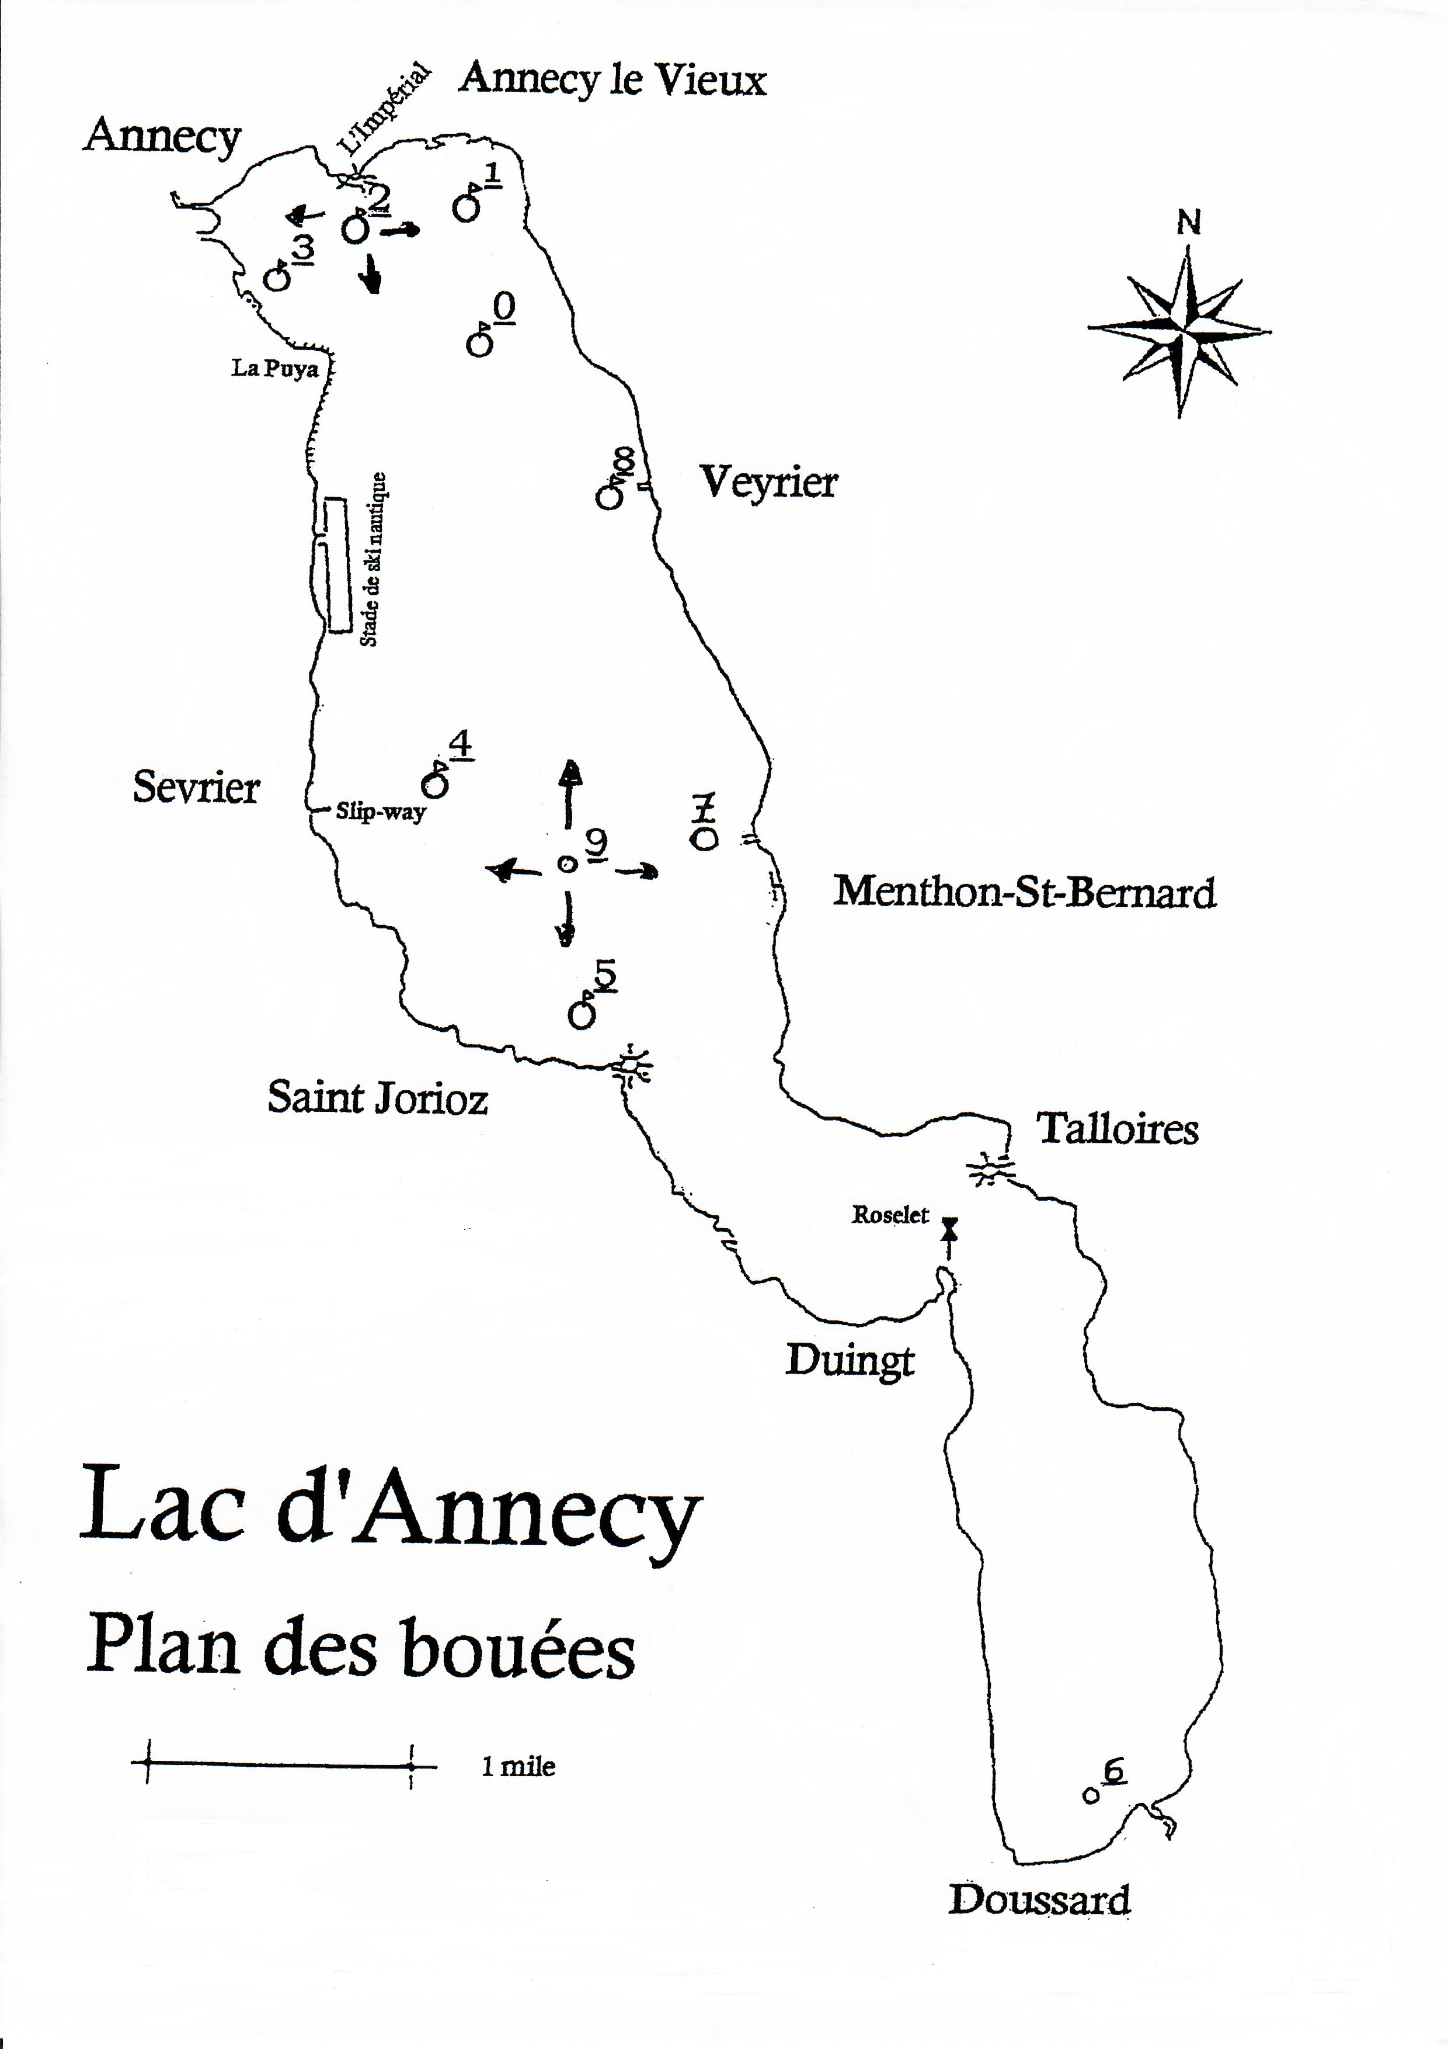

Information sur la zone de départ :

* **Quand une procédure de départ pour une autre série est en cours, s’éloigner de la zone de départ afin de ne pas gêner les concurrents concernés : évoluer en dehors de la zone verte .**

